Муниципальное бюджетное дошкольное образовательное учреждение «Детский сад п. Томаровка Яковлевского городского округа»

«Экологическое развитие дошкольников посредством экспериментирования»

Автор: Жильникова Светлана Александровна,
воспитатель МБДОУ «Детский сад
п.Томаровка
Яковлевского городского округа»

п.Томаровка
2022 год
Содержание
Информация об опыте……………………………………….………………….3
Технология опыта……………………………………………………………….9
Результативность опыта………………………………………………………..17
Библиографический список…………………………………………………….18
Приложение к опыту…………………………………………………………….19

Раздел 1.Информация об опыте.
1.1.Условия возникновения и становления опыта.
Формирование опыта проходило с детьми средней, старшей, подготовительной к школе группы в МБДОУ «Детский сад п. Томаровка».
Возникновение опыта связано с проведением диагностики по развитию экологических представлений и исследовательских навыков детей по методике Т.М.Бондаренко «Диагностика педагогического процесса по экологическому воспитанию детей дошкольного возраста» в сентябре 2019 года.
Показатели уровня экологического развития дошкольников
( средняя группа) 2019 год
Оценка уровня развития | Кол-во  детей | %  усвоения
Высокий уровень | 3 | 12,5
Средний уровень | 18 | 75
Низкий уровень | 3 | 12,5
Было выявлено, что у детей не сформированы представления о живой и неживой природе, доброжелательное отношение к ней, основы экологического сознания, экологической культуры. Познавательный интерес был выражен недостаточно: дети мало знали о свойствах и качествах объектов и предметах неживой природы, не проявляли интерес к экспериментированию, предпочитая другие виды деятельности; мало проявляли интерес к поисковой деятельности, отсутствовал ряд навыков и необходимых компонентов для экспериментирования (умения ставить цель, выбирать необходимый материал, планировать свои действия с материалом с направленностью на результат).
Данные диагностики свидетельствовали о необходимости целенаправленной работы по развитию познавательного интереса, экологических представлений у детей дошкольного возраста.
В ходе социального анамнеза семей воспитанников выявилось, что 71% родителей имеют высшее и среднее профессиональное образование, считают необходимым с дошкольного возраста формирование у детей экологических представлений, воспитание нравственных чувств и опыта поведения в природе. Такие родители вполне способны квалифицированно помогать детям. Результаты диагностики позволили спрогнозировать стратегию взаимодействия с семьей, определить формы и методы образовательной деятельности по экологическому развитию дошкольников, используя опыт работы Н. Н. Поддъякова, М.В.Кларина, М. Н .Скаткина, И. Я. Лернера, А. И. Ивановой.
Необходимость создания условий в группе для развития познавательных и исследовательских способностей детей, привели к мысли о необходимости развития у детей экологических представлений, собственного познавательного опыта через экспериментирование.
1.2. Актуальность опыта
На сегодняшний день экологическая грамотность, бережное отношение к природе стали залогом выживания человека на нашей планете. Кроме того, экологическое образование детей - это огромный потенциал их всестороннего развития.

В сooтветствии с Федеральным Зaкoнoм «Об обpaзoвании в Российской Федерации», фoрмиpoвaниe дyxoвнo-нpавственнoй личнoсти - одна из оснoвныx зaдaч oбpaзoвaния. Кaждoe из нaпpaвлeний дyxoвнo-нpавствeннoгo развития и вoспитaния oснoвaнo на oпpeдeлённoй систeмe бaзoвыx ценностей и должно обеспечивать усвоение их воспитанниками. Экологическое образование уже стало неотъемлемой частью дошкольной педагогики.
С принятием закона Российской Федерации «Об охране окружающей природной среды» от10.01.2002 №7-ФЗ (принят ГД ФС 20.12.2001), созданы предпосылки правовой базы для формирования системы экологического образования населения. Указ Президента РФ от 19 апреля 2017 г. № 176 «О Стратегии экологической безопасности Российской Федерации на период до 2025 года» возводят экологическое образование в разряд первостепенных проблем. Указанные документы подразумевают создание в регионах страны системы непрерывного экологического образования, первой ступенью которой является дошкольная.
Стремительно меняющаяся жизнь заставляет нас пересматривать роль и значение исследовательского поведения в жизни человека и исследовательских методов обучения в практике образования. Становится все более очевидно, что умения и навыки исследовательского поиска требуются не только тем, чья жизнь связана, или будет связана с научной работой, они необходимы каждому человеку. Универсальные умения и навыки исследовательского поведения требуются от современного человека в самых разных сферах жизни. И его развитие в этом направлении можно и нужно начинать с самого детства. Ребенок рождается исследователем. Генетически предопределенная поисковая активность создает условия для того, чтобы психическое развитие ребенка изначально разворачивалась как процесс саморазвития. Исследовательское поведение для дошкольника - важнейший источник получения представлений о мире.
Продуманное системное знакомство ребенка с миром природы позволяет развивать у него важнейшие операции мышления. Для установления детьми причин тех или иных явлений и отношений между предметами или явлениями, для установления взаимосвязей, полученных в результате ощущений и восприятий, используют элементарные опыты.
Неутолимая жажда новых впечатлений, любознательность постоянное стремление наблюдать и экспериментировать, самостоятельно искать новые сведения о мире традиционно рассматриваются как важнейшие черты детского поведения. Это естественное состояние малыша, он настроен на познание мира, он хочет его познавать.
В рамках введения ФГОС ДО современное качественное образование - образование, способствующее становлению человека, обретению им своего образа, себя, как неповторимой индивидуальности. Сегодня очень важно не столько сформировать знания, сколько развить человека в человеке, развивать механизмы его саморазвития, саморегуляции, самовоспитания, самозащиты, тем самым помочь воспитаннику стать человеком, умеющим жить в мире и согласии с самим собой и окружающими, с природой и культурой. Начало саморазвития и становления личности закладывается именно в дошкольном детстве.
Ценности формирования экологической культуры заложены в этико-эстетическом направлении воспитания Рабочей программы ДОУ, где особое внимание уделяется развитию чувства дискомфорта при нарушении правил охраны природы, формированию первичных представлений о загрязнении окружающей среды, воспитанию готовности оказывать помощь растениям, животным и сохранять необходимые им экологические условия.
В.А. Сухомлинский считал природу главным источником всестороннего развития ребенка. К. Д. Ушинский называл природу великой воспитательницей: «Побудить в детях живое чувство природы – значит возбудить одно из самых благодетельных, воспитывающих душу влияний». Великий писатель Михаил Пришвин сказал: «Все прекрасное на Земле – от Солнца, и все хорошее от человека. Рыбе – вода, птице – воздух, зверю – лес, степь, горы. А человеку нужна Родина. Охранять природу – значит охранять Родину».
В связи с вышеизложенным очевидна актуальность темы. Она заключается в разработке и поиске новых методических подходов к использованию экспериментирования в целях развития экологических представлений у дошкольников, экологического воспитания.
Противоречия педагогической деятельности
- Между желанием экспериментировать и слабой предметно-развивающей средой.
В группе выделено место для уголка экспериментирования, в котором находятся объекты для исследовании в действии, образно-символический, нормативно-знаковый материал. Но уголок экспериментирования содержит не полный набор всех материалов и оборудования для развития познавательно-исследовательской деятельности дошкольников.
Одним из существенных недостатков можно считать ограниченное количество материалов, используемых детьми в самостоятельной деятельности.
- Между развитием познавательно-исследовательской деятельности и незрелостью психических процессов у дошкольников и неустойчивостью познавательного интереса.
При работе по формированию познавательного интереса у детей в процессе овладения экспериментальной деятельность доказано, что у детей познавательный интерес неустойчив, он не всегда понимает проблему, мало знает о свойствах и качествах объектов и предметов неживой природе.
Из-за незрелости многих психических процессов ребенок дошкольного возраста не способен (или почти не способен) обучаться путем чисто вербального общения со взрослым. Доминирующим способом познания является манипулирование с предметами и последующий анализ результатов своих проб и ошибок. Это свидетельствует о необходимости целенаправленной педагогической работы по развитию познавательного интереса у детей дошкольного возраста. При осуществлении экспериментальной деятельности познавательный интерес выступает в многозначительной роли: и как средство живого, увлекающего ребенка обучения, и как сильный мотив к интеллектуальному развитию. Детское экспериментирование в педагогической практике является эффективным и необходимым для развития у дошкольников исследовательской деятельности познавательного интереса, увеличения объема знаний, умений и навыков.
Выход из этих противоречий - приоритет комплексного подхода в экологическом воспитании и развитии дошкольника посредством экспериментирования. Обозначенные противоречия помогли выявить проблему исследования и позволили сформулировать тему опыта.
1.3. Ведущая педагогическая идея опыта
Ведущая педагогическая идея опыта в заключается в повышение эффективности образовательного процесса, направленного на воспитание гуманного отношения к природе, формирование системы экологических знаний и представлений, развитие эстетических чувств, создание необходимых условий для развития экологических представлений у дошкольников через экспериментирование.
1.4. Длительность работы над опытом
Работа над опытом охватывает период с сентября 2019 года по май 2022 года, с детьми средней, старшей, подготовительной группы.
1.5. Диапазон опыта
Диапазон опыта представлен авторской системой работы с педагогами, с детьми среднего, старшего, подготовительного возраста, их родителями, по экологическому воспитанию дошкольников через экспериментирование, через собственный творческий, исследовательский поиск.
Организованная образовательная деятельность с детьми включала разработку авторских мероприятий и их проведение:
- Непосредственной образовательной деятельности: «Любите землю- матушку» (приложение № 1), «Природный материал - песок, глина, камень» (приложение №2), «Как ухаживать за комнатными растениями» (приложение № 3 ), «Мой домашний питомец» (приложение № 4 ), «Воздух и его роль в жизни человека» (приложение № 5), «Сравнительное наблюдение за рыбами» (приложение № 6 ), «Зимующие и перелетные птицы» (приложение № 7 );
- Бесед: «Весна!» (приложение № 9), «Зима!» (приложение № 10), «Волшебница вода» (приложение № 11), «Дикие животные» (приложение № 12), «Овощи» (приложение № 13), «Как узнать зиму» (приложение № 14), «Осень» (приложение № 15), «Кто как зимует?» (приложение № 16), «Лекарственные растения» (приложение № 18);
- Двигательной деятельности: подвижные игры «Ходят капельки по кругу» (приложение № 26), «Садовник» (приложение № 26);
- Исследовательская деятельность: проекты «Вторая жизнь упаковки», «Земля – наш общий дом» (приложение № 44);
- Экскурсий: «Осенний лес: как растения готовятся к зиме» (приложение № 19), «Зимний парк» (приложение № 20);
- Опытнической деятельности (приложение №27)
- Наблюдений: «Птичий календарь» (приложение № 28);
- Комплексом пальчиковой гимнастики (приложение № 31);
- Посещение библиотеки, работа с календарями природы, дневниками наблюдений, работа с моделями (№29), чтение художественной литературы рассматривание дидактических картинок, иллюстраций о природе, сбор коллекций листьев, раковин, камней, различные виды изобразительной деятельности (№43);
- Дидактических игр «Твердые, жидкие, газообразные человечки», «Птицы, звери, рыбы» (приложение 25).
Осуществлялось взаимодействие с семьями дошкольников:
- Проведение бесед «Экология и мы. Как жить в гармонии с природой» (приложение № 32), «Сокровища осеннего леса» (приложение №33), «Природа и нравственное воспитание детей дошкольного возраста» (приложение №34);
- Консультаций: «Содержание знаний детей о природе, навыки и умения (приложение№35), Исследовательские методы обучения в дошкольном образовании» (приложение №36), «Развитие познавательных и интеллектуальных способностей детей дошкольного возраста» (приложение №37).
- Анкетирование родителей: «Экологическое воспитание в семье» (приложение №38), «Ребенок и природа» (приложение №38а), «Экологическое воспитание детей» (приложение № 38б).
- Организация уголка экспериментирования «Детская лаборатория».
Работа с педагогами:
- Проведение консультаций «Особенности естественнонаучных и экологических экспериментов» (приложение№45), «Связь детского экспериментирования с другими видами деятельности» (приложение №46), «Особенности экспериментирования в разных возрастных группах» (приложение № 47).
1.6. Теоретическая база опыта
Разработку теоретических основ метода детского экспериментирования в дошкольных учреждениях осуществлял творческий коллектив специалистов под руководством профессора, академика Академии творческой педагогики и Российской Академии образования Н.Н. Подъякова.
Главное достоинство метода экспериментирования заключается в том, что он дает детям реальные представления о различных сторонах изучаемого объекта, о его взаимоотношениях с другими объектами и со средой обитания. В процессе эксперимента идет обогащение памяти ребенка, активизируются его мыслительные процессы, так как постоянно возникает необходимость совершать операции анализа и синтеза, сравнения и классификации, обобщения. Необходимость давать отчет об увиденном, формулировать обнаруженные закономерности и выводы стимулируют развитие речи. Следствием является не только ознакомление ребенка с новыми фактами, но и накопление фонда умственных приемов и операций, которые рассматриваются как умственные умения. Нельзя не отметить положительного влияния экспериментов на эмоциональную сферу ребенка, на развитие творческих способностей, на формирование трудовых навыков и укрепление здоровья за счет повышения общего уровня двигательной активности.
Дети очень любят экспериментировать. Это объясняется тем, что им присуще наглядно-действенное и наглядно-образное мышление и экспериментирование, как никакой другой метод, соответствует этим возрастным особенностям. В дошкольном возрасте он является ведущим, а в первые три года – практически единственным способом познания мира. Своими корнями экспериментирование уходит в манипулирование предметами, о чем неоднократно говорил Л.С. Выготский.
При формирование основ естественно-научных и экологических понятий, экспериментирование можно рассматривать как метод близкий к идеальному. Знания, почерпнутые не из книг, а добытые самостоятельно всегда являются осознанными и более прочными. За использование этого метода выступали такие классики педагоги как Я.А. Коменский, И.Г. Песталоцци, Ж.Ж.Руссо, К.Д. Ушинский.
Обобщая собственный богатый фактический материал Н.Н. Подъяков сформулировал гипотезу о том, что в детском возрасте ведущим видом деятельности является не игра, как принято считать, а экспериментирование: «Фундаментальный факт заключается в том, что деятельность экспериментирования пронизывает все сферы детской жизни, все детские деятельности, в том числе и игровую. Последняя возникает значительно позже деятельности экспериментирования».
Таким образом, нельзя отрицать справедливость утверждения что наблюдения и эксперименты составляют основу всякого знания, что без них любые понятия превращаются в сухие абстракции (А.И. Иванова). Это хорошо понимали и неоднократно подчеркивали выдающиеся педагоги.
Используя идеи выдающихся педагогов, использованы в работе объяснительно-иллюстративные и репродуктивные методы, посредством которых ребенок усваивает готовые знания и воспроизводит уже известные ему способы деятельности. С помощью проблемного изложения, частично поисковых и исследовательских методов ребенок самостоятельно открывает новые знания в результате собственной исследовательской творческой деятельности. Проблемное изложение в равной мере предполагает как усвоение готовой информации, так и элементы исследовательского поиска.
На основе представления М.В. Кларина о трех уровнях исследовательского обучения в опыте предлагается:
- На первом уровне ставить проблему и намечает ее решения. Само решение, его поиск предстоит детям осуществить самостоятельно;
- На втором уровне ставить только перед детьми проблему, но метод ее решения ребенок искать самостоятельно (здесь возможен групповой, коллективный поиск);
- На высшем, третьем уровне постановка проблемы, равно как отыскание метода и разработка самого решения, осуществляется детьми самостоятельно.
Большое внимание в опыте уделено развитию потребности ребенка в новых впечатлениях, лежащих в основе возникновения и развития познавательно-исследовательской деятельности, направленной на познание окружающего мира, на развитие экологических представлений о воде, глине, почве, меле, воздухе, магните, свете, о живой природе.
В процессе НОД, дидактических игр, наблюдений в природе, экскурсиях, у детей формируется система экологических представлений, воспитывается экологическая культура. Творческие задания способствуют актуализации знаний, умений, навыков ребенка, их практическому применению во взаимодействии с окружающим миром природы; стимулирует потребность ребенка самореализации, самовыражении в творческой деятельности.
Таким образом, вопросы развития экологических представлений у дошкольников, экологического воспитания посредством экспериментирования стали предметом специального изучения.
1.7. Новизна опыта
Новизна данного опыта заключается в создании авторской системы применения методов и приемов по экологическому воспитанию дошкольников посредством экспериментирования.
В частности:
1. Применена методика А.И. Ивановой «Методика организаций экологических наблюдений и экспериментов в детском саду»;
2. Разработаны:
- система проведения опытов;
- перспективный план работы с детьми среднего, старшего (старшая группа, подготовительная к школе группа) дошкольного возраста;
- консультации для воспитателей;
- консультации для родителей;
- конспекты НОД.
3. Внедрены:
- Исследовательские проекты «Вторая жизнь упаковки», «Земля – наш общий дом».
1.8. Характеристика условий, в которых возможно применение данного опыта
Данный опыт может быть применим в любом дошкольном учреждении вне зависимости от предпочитаемой программы обучения, воспитания и контингента детей с детьми 4-8 лет и их родителями (законными представителями).
Раздел II.Технология описания опыта.
2.1. Определение цели.
Целью педагогической деятельности является экологическое воспитание дошкольников посредством экспериментирования.
2.2. Постановка задач, способствующих достижению цели
Достижение планируемых результатов предполагалось посредством решения следующих задач:
- Формировать знания через собственный творческий и исследовательский поиск.
- Обучать практическим действиям в процессе экспериментирования и опытов, соблюдая технику безопасности.
- Совершенствовать исследовательские способности на основе обогащения знаний и развития представлений о живой и неживой природы, ее закономерностях, проблемах бережного отношения к ней и сохранения природных ресурсов.
- Воспитывать, интерес к познавательно-исследовательской деятельности, экологическую культуру.
2.3. Организация учебно-воспитательного процесса в соответствии с поставленными целями и задачами
I этап - это уточнение и обогащение экологических представлений, формирование интереса к экспериментированию, формирование знаний через собственный творческий и исследовательский поиск, воспитание экологической культуры воспитанников. Организация образовательной деятельности с воспитанниками основывалась на умениях детей, полученных ранее, учитывалась степень подготовленности детей.
С целью создания интереса к экспериментированию с детьми средней группы проводились занимательные опыты и эксперименты «Поиск воздуха», «Есть ли воздух в камне?», «Как растения пьют воду?», «Как сухим выйти из воды?». Детям предлагалось с помощью предметов доказать, что вокруг нас есть воздух, значение воздуха. Проведение опыта «Водяные весы» способствовало расширению знаний об изготовлении и работе водяных весов. Дети узнали, что при погружении в воду предметов, уровень воды поднимается, его значение в жизни.
Чтобы вызвать интерес детей к экспериментированию проводилось ознакомление с микроскопом. Дети рассматривали предметы через микроскоп, сравнивали увеличение предмета. Заинтересовав детей экспериментированием, необходимым стало ознакомление с проведением простейших опытов с целью развития представлений о природе, формирования знаний через собственный творческий и исследовательский поиск.
Опыты «Растворимость веществ в воде», «Окрашивание воды» помог выявить детям свойства воды: вода может иметь разную температуру нагревания, а также растворять некоторые вещества. Наглядно убедились, что вода прозрачная не имеет запаха, но может приобрести запах и вкус. Расширялись представления детей о свойствах воздуха посредством проведения опыта «Пузырьки воздуха» (опускали стакан в банку с водой, под наклоном,воздух выходит из стакана, и его место занимает вода).
В опыте «Отгадай на вкус» определяли пищу на вкус (не глядя на нее), познакомились с вкусовыми ощущениями.
Опыт «Песок, глина – наши помощники» помог определить свойства песка и глины (сыпучесть, рыхлость). Эксперимент «Где вода?» доказал, что песок и глина по- разному впитывают воду.
После поведения опытов с песком, дети самостоятельно предположили, что песок можно использовать для создания различных картин. Обучаясь практическим действиям в процессе экспериментирования, развивая творческое воображение и мышление, были созданы детские рисунки «Необычное рисование».
Углубляя и расширяя представления детей о природе, ее закономерностях, знакомили с природными явлениями ветер, гром, молния.
В опыте «Ветер - движение воздуха» с целью ощущения воздуха использовали веера.
В опыте «Солнечные зайчики» знакомились со свойствами солнечного света, с происхождением, движением, предметами, от которых отражаются «солнечные зайчики».
Опыт «Свет вокруг нас» проводился с целью определения принадлежности источников света к природному или рукотворному миру. Опыт «Растения и свет», «Что любят растения», показал, что растения могут поворачиваться, что они могут определять направление света и тянуться к нему. Установили зависимость роста и состояния растений от ухода за ними.
Эксперимент «Как спрятаться бабочкам?» способствовал нахождению особенностей внешнего вида некоторых насекомых, позволяющих приспособиться к окружающей среде.
Расширению представлений о предметах способствовал опыт «Металл: его качества и свойства». В этом опыте дети узнавали предметы из метала, опускали гайки в воду, клали на солнечное место, располагали рядом магниты. Определяли свойства, качественные характеристики путем ощупывания металлические предметы. Учились определять особенности формы, структуру поверхности, применение предметов из металла в жизни.
Опыт «Мыло - фокусник» познакомил со свойством и назначением мыла, закрепил правила безопасности с мылом.
В опыте «Мой веселый, звонкий мяч» формировалось понятие о том, что легкие предметы не только плавают, но и могут «выпрыгивать» из воды.
Проведенные опыты, наблюдения и эксперименты не только развивали экологические представления дошкольников, но и воспитывали доброжелательное отношение к живой природе, готовность оказывать помощь растениям, животным и сохранять необходимые им экологические условия.
II этап
С детьми старшей группы совершенствовались исследовательские способности на основе обогащения знаний и развития представлений о живой и неживой природы, ее закономерностях, проблемах бережного отношения к ней и сохранения природных ресурсов.
Продолжалась работа по расширению и углублению представлений о свойствах предметов. В процессе проведения экспериментирования «Если не видишь» дети узнавали разные виды тканей, сравнивали их качества и свойства, объясняли, что свойства материала обуславливают способ их применения.
При проведении опытов и экспериментов уровень самостоятельности детей повышался. Детям давалось одно задание на весь эксперимент «Что можно сделать из глины?» и контролировался ход его выполнения. С помощью опытов «В мире глины» закреплялись знания о глине (способность набухать и образовывать вязкое тесто, клейкость, пластичность, т.е. способность принимать и сохранять любую форму в сыром виде, сохранять форму и после высыхания), водоупорность. Затем дети самостоятельно пришли к выводу, что из глины можно сделать посуду. И посуда бывает из глины. Дети изготавливали посуду из глины. С целью расширения представлений о глине была организована экскурсия на Борисовский керамический завод. После экскурсии, у детей улучшается настроение, увеличился познавательный интерес, желание поделиться своими впечатлениями об увиденном, желание самостоятельно изготовить поделки из глины.
Появление вопросов «Почему» свидетельствовало о развитии логического развития. Автор опыта стимулировал этот процесс. С помощью опыта «Волшебный шарик» установили причину возникновения статического электричества.
Опыты с магнитом «Как действуют магниты на предметы», «Как достать скрепку из воды» расширяли логический и естественнонаучный опыт детей, связанный с выявлением таких свойств материалов, как липкость, способность приклеивать и приклеиваться, свойств магнитов притягивать железо.
Используя знания о свойствах магнита дети пришли к выводу о том, что если к бумажным фигуркам прикрепить какие либо легкие стальные предметы (скрепки), то они будут удерживаться магнитом и двигаться по экрану с его помощью. В результате дети пришли к выводу, что можно придумать магнитный театр и воплощают эту идею в реальность. В группе был создан магнитный театр «Гуси-лебеди», «Красная шапочка».
Особое внимание уделялось формированию умения самостоятельно выделять и называть явления в неживой природе, объяснять их происхождение.
Опыт «Ветер в комнате» показал, как образуется ветер, позволил установить вывод: горячий воздух поднимается вверх, а холодный опускается вниз, так происходит и в природе. Для проведения опыта «Гром и молния» использовались два надутых продолговатых шарика. После трения их друг о друга между ними проскакивают искры - как молния в небе, слышится несильное потрескивание, как гром. В опыте «Радуга» вода выполняет роль призмы, разлагающей свет на его составляющие.
В старшей группе развивалось умение устанавливать причинно-следственные связи между изменениями в неживой природе и растениями. В опыте «Почему осенью листья желтеют?» определяли взаимосвязь между расцветкой листа и уменьшением теплового фактора для растений. «Почему цветы осенью вянут» - установили зависимость роста растений от температуры и поступаемой влаги.
В процессе решения задач охраны природы, у детей стало проявляться бережное отношение к природе.
III этап
В этой группе проведение экспериментов стало нормой жизни. Это был успешный путь ознакомления детей с окружающим миром и наиболее эффективный способ развития мыслительных процессов. Эксперименты позволяли объединить все виды деятельности все стороны воспитания. Инициатива по их проведению распределялась равномерно между воспитателем и детьми. Практиковались эксперименты, в которых дети самостоятельно задумывали опыт, сами придумывали методику и распределяли обязанности между собой, сами его выполняли и сами делали необходимые выводы: «Как свет влияет на рост комнатных растений», «Вертушка».
В подготовительной группе закрепляли представления об изменениях в неживой природе.
Исследовательский проект «Что такое мел?» систематизировал знания о меле, о его использовании в жизни.
Исследовательский проект «Вторая жизнь упаковки» способствовал сбору макулатуры для ее вторичного использования.
Исследовательский проект «Мир камней» расширил представления о камнях, как части неживой природы, о их роли в жизни человека, нацелил детей на поисковую и творческую деятельность в детском саду и дома.
Знакомясь с «Путешествием капельки» дети узнали о круговороте воды в природе, причиной выпадения осадков в виде дождя и снега, о бережном отношении к водным ресурсам.
Установлению связей между строением и образом жизни птиц способствовал опыт «Как с гуся вода».
Дети устанавливали зависимость факторов неживой природы от живой опыт «Что есть в почве?» (богатство почвы от гниения растений). Рассматривали лесную почву и почву с участка детского сада, сжигали на тарелочке, обращали внимание на запах. «Как листья становятся питанием для растений» (польза для почвы от гниения растений).
Опыт показал, что уже в старшем дошкольном возрасте дети без особых усилий усваивают комплекс экологических знаний, если знания преподносятся в доступной, увлекательной форме, если учитывается интерес детей к природным явлениям; умеют выдвигать гипотезы, проверять их истинность, умеют делать выводы о скрытых свойствах предметов и явлений, самостоятельно формулируют выводы.
Экспериментирование было тесно связано различными видами деятельности. Развитие речи хорошо прослеживалось на всех этапах экспериментов-при формулировании цели ;во время обсуждения опыта, при подведении итогов и словесном рассказе об увиденном, умении четко выразить свою мысль. Дети стали более точно ставить цель опыта, в процессе деятельности у детей развивалась диалогическая речь, они научились работать сообща, уступать друг другу, отстаивать свою правоту или признавать правду другого.
Связь детского экспериментирования с изобразительной деятельностью очень важна. Чем сильнее развиты изобразительные способности ребенка, тем точнее результат эксперимента будет отображен на бумаге. Все проводимые опыты дети старались зарисовать и разместить схемы в уголке экспериментирования. Работа над развитием технических навыков в изображении схематических моделей часто проводилась на занятиях по изодеятельности: рисование изогнутых линий, приемы штриховки графические наброски.
Во время проведения опытов постоянно возникала необходимость считать, измерять, сравнивать определять форму и размеры. Дети стали использовать полученные знания в сюжетно-ролевых играх: взвешивали продукты при игре в магазин, знания в области измерения различных веществ использовали в играх и экспериментах: измеряли и сравнивали объемы емкостей.
Большое значение детское экспериментирование имело для интеллектуального развития детей. В процессе эксперимента развивалась память ребенка, активизировались его мыслительные процессы, так как постоянно возникала необходимость совершать операции анализа и синтеза, классификации и сравнения, обобщения. Детям постоянно приходилось устанавливать причинно-следственные связи, доказывать и опровергать. Дети стали более находчивыми, не стеснялись ответов, предположений, часто задавали вопросы на различные темы.
Экспериментирование способствовать развитию у воспитанников чувства дискомфорта при нарушении правил охраны природы. Дети замечали и им были неприятны случаи сломанной ветки, сорванного листочка, цветка, старались не пропускать летом полив и прополку растений, зимой подгребали снег к корневой системе деревьев, кустарников.

Формы и методы образовательной работы
Уход за растениями и животными в уголке природы
Работа с литературой
Экспериментированиепроектная деятельность
Разные виды игр
Создание проблемных ситуаций
Задания для самостоятельных наблюдений
Стимулирование педагогом самостоятельной деятельности
Самостоятельная деятельность детей

Совместная деятельность воспитателя и детей
Экологические досуги и праздники
Диагностика экологической воспитанности детей
Наблюдение в уголке природы
Целевые прогулки на природе
Создание
книг - самоделок
Различные виды изобразительной деятельности на экологическую тематику
Работа с календарями природы, дневниками наблюдений
Работа с моделями
Просмотр фильмов
Труд в уголке природы и на участке
Опыты, поисковая деятельность
Игры
Рассказы воспитателя, чтение детской художественной литературы
Беседы и разговоры с детьми на экологические темы
Рассматривание дидактических картинок, иллюстраций о природе
Сбор коллекций семян, корней, листьев

Результативность опыта

На заключительном этапе было проведено повторное диагностическое обследование. У воспитанников наблюдалась положительная динамика: увеличение высокого уровня развития на 45,5%, отсутствие низкого уровня развития.
Итоговые показатели экологического развития дошкольников

Уровни | 2019-2020 учебный год |  |  | 2020-2021 учебный год |  |  | 2021-2022 учебный год
Уровни | Количество человек |  | % | Количество человек |  | % | Количество человек | %
Высокий | 3 | 12,5 |  | 9 | 37,5 |  | 14 | 58
Средний | 18 | 75 |  | 12 | 50 |  | 10 | 42
Низкий | 3 | 12,5 |  | 3 | 12,5 |  | 0 | 0

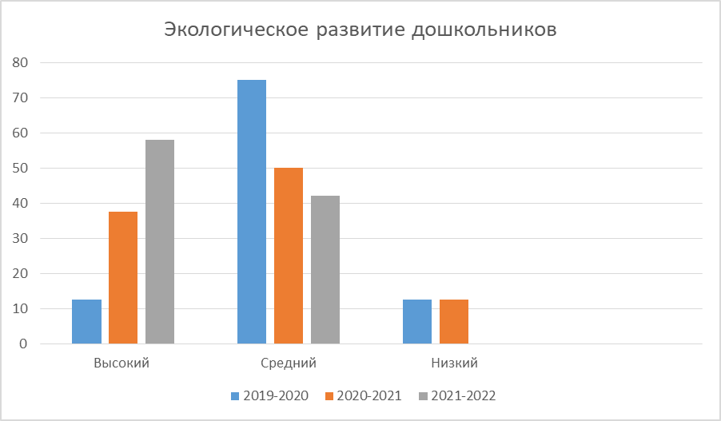

Проведенная работа по экологическому развитию дошкольников посредством экспериментальной деятельности с объектами живой и неживой природы показала положительный результат:
- Была создана «Детская лаборатория».
- Наблюдалось повышение уровня развития любознательности, познавательной активности.
- Развились исследовательские умения и навыки детей (видеть и определять проблему, принимать и ставить цель, решать проблемы, анализировать объект или явление, выделять существенные признаки и связи, сопоставлять различные факты, выдвигать различные гипотезы, отбирать средства и материалы для самостоятельной деятельности, осуществлять эксперимент, делать определенные умозаключения и выводы);
- Обогатился словарного запаса детей различными терминами, закрепились умения грамматически правильно строить свои ответы на вопросы, умения задавать поисковые вопросы, следить за логикой своего высказывания, умение строить доказательную речь.
- Развились творческие способности детей, проявление инициативы, самостоятельности, умения сотрудничать с другими, потребности отстаивать свою точку зрения, согласовывать ее с другими, самостоятельно проводить опыты, в определении последовательности проводимого опыта и эксперимента.
- Воспитанники стали использовать результаты проведения опытов и экспериментов в игровой деятельности: сюжетно-ролевые игры «Семья», «Больница», «Лаборатория», «Экологи», «Исследователи» рисование и лепка из мокрого песка, глины.
- У детей повысился показатель соблюдения мер безопасности при проведении опытов.
- Изменилось отношение к природным объектам, явлениям природы Дети стали замечать их красоту, необычность, любуются ,наблюдают, сравнивают.
- В сознании детей отложилось точное и ясное представление, что в природе все связано между собой, что отдельные предметы и явления взаимообуславливают друг друга, что организм и среда- неразрывное целое, что все подчинено определенным законам.
- Дети стали бережно относится к окружающей природе и ее ресурсам.
Проведенное исследование позволило сделать вывод об эффективном использовании экспериментирования для экологического развития детей дошкольного возраста.
Библиографический список
- Бондаренко Т.М. Экологическое воспитание детей 5-6 лет /Т.М.Бондаренко, Воронеж: 2012.-190 с.
- Иванова А.И. Методика организации экологических наблюдений и экспериментов в детском саду: Пособие для работников дошкольных учреждений/А.И.Иванова - М.:ТЦ Сфера,2003.-56 с.
- Мартынова Е.А. Организация опытно-экспериментальной деятельности детей 2-7 лет/ Е.А.Мартынова, И.М.Сучкова. - Изд.2-е. - Волгоград: Учитель, 2014.- 333с.
- Марунова Е.В. Ознакомление дошкольников с окружающим миром. Экспериментирование/ Е.В.Марудова - СПб.: ООО «ИЗДАТЕЛЬСТВО «ДЕТСТВО-ПРЕСС», 2013.-128с.
- Прохорова Л.Н. Экологическое воспитание дошкольников/ Под ред. Л.Н.Прохоровой - М.:АРКТИ,2003.- 72с.
- Савенкова А.И. Методика исследовательского обучения дошкольников /А.И. Савенкова - Самара: Издательство «Учебная литература»: Издательский дом «Федоров», 2010.-128 с.

Приложение
- Приложение №1 - Непосредственно образовательная деятельность в старшей группе «Коллекционер Бумаги».
- Приложение № 2 - Опытно-экспериментальная деятельность.
- Приложение № 3 - Исследовательский проект «Загадочный мир камней».
- Приложение №4 - НОД «Природный материал – песок, глина, камень».
- Приложение №5 - Дидактические игры.

Приложение №1
Непосредственно образовательная деятельность в старшей группе «Коллекционер Бумаги»
Программное содержание.
- Дать первоначальные знания об изобретении бумаги
- Расширять представления детей о разных видах бумаги и ее качествах и свойствах.
- Учить детей анализировать, делать простейшие умозаключения: развивать мышление, воображение, сообразительность.
- Активизировать в речи детей слова, обозначающие свойства качества бумаги.
- Воспитывать наблюдательность, внимание.
- Воспитывать бережное отношение к природным ресурсам, к использованию бумаги.
Предварительная работа.
Беседы о том, как бумага появилась у нас на столе, рассматривание иллюстраций о процессе изготовления бумаги;
Рассматривание предметов изготовленных из бумаги.
Материалы: у каждого ребенка 2 конверта (1конверт - рисунок, калька, карандаш; 2 конверт - ткань 15x15см., копировальная бумага), салфетки, клей на каждого ребенка, образцы разных видов бумаги, образцы для определения свойств бумаги, панно с осенним пейзажем, разделочная доска с рисунком, полотенце с вышивкой. ТСО.
ХОД:
Дети играют в игровых зонах, в это время появляется человек в очках с большой лупой, папкой и коробочкой.
Воспитатель. Вы, наверное, заблудились, это детский сад. Дети начинают обращать внимание на диалог между воспитателем и незнакомым человеком.
Коллекционер. Извините, пожалуйста, я так увлекся поиском чего-нибудь интересного, что, возможно и не заметил, как попал к вам. Дело в том, что я собираю редкие экземпляры насекомых.
Дети. А зачем Вы собираете насекомых?
Коллекционер. Я коллекционер, у меня много увлечений. А вы знаете кто такой коллекционер?
Ответы детей. Коллекционер - человек собирающий коллекцию чего-нибудь. Коллекция обычно объединяет в себе несколько предметов на одну тематику.
Коллекционер. Вот и у меня, ребята, много коллекций. Хотите посмотреть на них?
ДЕТИ подходят к столу, на котором разложены кляссеры (альбомы), энтомологические коробочки и рассматривают коллекции. Какие коллекции вы увидели?
А одна из самых любимых моих коллекций, … хотите узнать какая? Тогда вот вам подсказка. Отгадав загадку, вы узнаете, что это.
Чтоб читать и рисовать,
Есть букварь, и есть тетрадь.
Ведь для нашего же блага
Была придумана... (бумага)
Коллекционер. Я принес с собой коллекцию бумаги, но случилась неприятность. Утром открылось окно, подул ветер и моя коллекция разлетелась. Поможете ее привести в порядок?
Дети раскладывают бумагу по определенным качествам.
Воспитатель. Ой, какая интересная, разная бумага! А как она называется?
(Дети называют и вешают на магнитную доску образцы бумаги).
Цветная – аппликация.
Картон - коробки, обложки книг.
Бархатная - поделки
Фольга - светоотражатель, в кулинарии, чеканка, дизайн ногтей.
Писчая - писать в школе.
Хозяйственно - бытовая – салфетки.
Обойная - украшать стены.
Самоклеющаяся - наклейки, ценники.
Наждачная - в строительстве.
Упаковочная - заворачивать подарки, цветы.
Фотографическая - делать фотографии.
Дизайнерская - открытки, визитки.
Я нашла копировальную бумагу и кальку.
-А вы, ребята, знаете, что это за бумага? А где мы можем узнать о свойствах бумаги?
Дети. В лаборатории, посмотреть в компьютере, спросить у взрослых.
Воспитатель. Что ученые делают в лаборатории?
Ответ детей: Собирают знания о том, что происходит вокруг, ищут неизвестное и непонятное и все изучают. Размышляют над неизученными вещами и узнают их смысл.
Воспитатель. Ну что ж, тогда, я приглашаю в нашу лабораторию и Вас, уважаемый коллекционер. И все вместе попробуем изучить свойства копировальной бумаги. Предлагаю вам разбиться на команды по 4 (6) человек и занять места за столами.
Откройте зеленый конверт (конверт с цифрой 1) и положите содержимое на стол перед собой, (рисунок, калька, карандаш) квадрат кальки больше квадрата рисунка.
-Что вы достали из конверта? (рисунок, калька, карандаш)
-Ребята слово КАЛЬКА французское и переводится как - тонкая прозрачная бумага, для снятия копий чертежей или рисунков ручным способом (говорить во время работы детей).
- Как вы думаете, для чего эти предметы были положены вместе?
- Посоветуйтесь друг с другом, и кто первым правильно ответит, та команда получит флажок. Спросить у других команд, согласны ли они с ответом.
Ответы детей. Кальку наложить на рисунок и обвести его.
Дети выполняют предложенное задание, а коллекционер оценивает точность детских работ.
Воспитатель. Какое свойство бумаги помогло сделать точную копию рисунка? (прозрачность).
- Где мы можем использовать это свойство? (перевести понравившуюся картинку, в ателье выкройку).
- Откройте красный конверт (конверт с цифрой 2). Положите содержимое перед собой (копировальная бумага, ткань).
- Рассмотрите, потрогайте на ощупь копировальную бумага. Что вы можете рассказать о ней.
Ответы детей: У этой бумаги 2 разные стороны. Одна сторона у нее жирная с краской, другая матовая.
Вопрос к командам. Какое главное свойство копировальной бумаги?
Дети. Она копирует рисунок. (За быстрый ответ – флажок).
Воспитатель. Когда нам надо получить копию рисунка, мы будем писать по матовой стороне, а краска с жирной стороны будет отпечатываться на белом листе бумаги или ткани.
Давайте попробуем нанести рисунок на ткань.
Воспитатель. Рисунок, ребята, должен быть в углу ткани. Если мы скопируем узор - цветка по остальным углам и вышьем его по контуру, у нас получится красивая салфетка. Вот и готовый подарок маме. Дети выполняют предложенное задание. Коллекционер и воспитатель помогает детям наносить рисунок на ткань, используя копировальную бумагу, кальку с рисунком.
- Какое свойство кальки нам в этом помогло? (Прозрачность)
Значит, для чего мы используем кальку. Для точного нанесения рисунка. Какое свойство бумаги поможет сделать точную копию рисунка? (прозрачная калька, копировальная бумага - способность оставлять отпечатки).
- Где мы можем использовать это свойство?
Ответы детей. Перевести понравившуюся картинку. Нанести рисунок на разделочную доску, для вышивания на полотенце на салфетке, поднос.
- Ребята, а хотите поиграть в игру «Чья команда быстрее переведет рисунок»?
На 2 магнитных досках рисунок со звездами, а сверху бумаги калька, дети, по очереди подбегают к доске и как можно быстрее переводят рисунок звезды на кальку. Команда победителей получает раскраски.
Коллекционер. В моем чемоданчике есть еще что-то интересное. Хотите посмотреть?
Воспитатель. Ой, как здесь интересно! Что же это? Сколько здесь разной бумаги. В пластиковых контейнерах лежит бумага. Мятая, резанная, сожженная, склеенная, мокрая, согнутая, рваная, со сгибом, с рисунком. Какими свойствами может обладать бумага?
Дети: Я вижу смятую бумагу, значит, бумага мнется..
Коллекционер. А зачем нам надо знать свойства бумаги?
Ответы детей. Рисовать на бумаге, писать в школе, помогает разжигать огонь в походе, сделать пилотку на голову, для обоев, делать поделки, аппликации.
Входит герой из рассказов Н. Носова о Незнайке - Карандаш. Здравствуйте Ребята, как хорошо, что вы здесь. Я делал панно, но у меня закончились заготовки для дальнейшей работы. Вот такие красивые комочки. Как вы думаете, из чего и как я их делал?
Дети: оторвали кусочек бумаги и смяли его.
- Какое свойство бумаги помогло мне выполнять работу с панно.
Дети: бумага мнется, клеится.
- Ребята, а не поможете ли вы мне, закончить панно?
Дети. Конечно, поможем, мы уже со Светланой Александровной выполняли такие задания. (Дети отрывают кусочки бумаги, мнут и скручивают ее, помогают закончить панно Карандашу).
Карандаш. Вот какое замечательное осеннее панно у нас получилось. Большое спасибо ребята за помощь. И за это я предлагаю вам игру «Найди пару».
Для этого надо встать в пары вдоль стола напротив друг друга. Перед вами лежат карточки. Те, кто стоит по правую руку, берут и называют вид бумаги своему напарнику. Те, кто стоят по мою левую руку, находят карточки, на которых изображен предмет, изготовленный, из бумаги данного вида и кладут на карточку. Тот, кто показывает вид бумаги, проверяет, правильно ли выполнено задание. Затем поменяемся.
Карандаш. Молодцы ребята, вы все справились, и я вам всем дарю раскраски. До свидания!
Коллекционер. А знаете ли вы, ребята, кто придумал бумагу? Я предлагаю посмотреть презентацию «Как придумали бумагу». Идет показ.
Рефлексия.
Воспитатель. Ребята, какое доброе дело, вы сегодня сделали?
- Помогли найти образцы бумаги.
- Помогли Карандашу сделать панно.
-Что нового вы сегодня узнали?
- Есть копировальная бумага.
-А как вам это пригодится в жизни?
- Перевести понравившуюся картинку, нанести рисунок на разделочную доску, перевести рисунок на материю для вышивания.
-Что еще мы должны всегда помнить и делать?
- Бумагу надо беречь, не рвать и не выбрасывать ее понапрасну. Ведь бумагу делают из деревьев.
Коллекционер. Чтобы сделать 10 альбомов для рисования (показ) пришлось срубить одно небольшое деревце. Чем больше делается бумаги, тем меньше остается деревьев. Если вы будете беречь бумагу, то сохраните много деревьев.
Воспитатель. В память о нашей встрече давайте сделаем «Осенний букет» из листьев нашему гостю - коллекционеру. Красные листья - если много узнали нового. Желтые - было интересно. Зеленые - не понравилось. Дети выполняют задание и дарят коллекционеру на память «Осенний букет».
Приложение № 2
Опытно-экспериментальная деятельность
Волшебница-вода
Опыт «Пар - это тоже вода»
Возьмите термос с кипятком. Откройте его, чтобы дети увидели пар. Но нужно доказать еще, что пар - это тоже вода.
Поместите над паром стекло или зеркальце. На нем выступят капельки воды, покажите их детям.
Если нет под рукой термоса, возьмите кипятильник и в присутствии детей вскипятите воду, обращая их внимание на то, как по мере закипания воды появляется все больше пара.
Опыт «В воде вещества растворяются, другие не растворяются»
Возьмите два стаканчика с водой. В один из них дети положат обычный песок и попробуют размешать его ложкой. Что получается? Растворился песок или нет? Возьмем другой стаканчик и насыплем в него ложечку сахарного песка, размешаем его. Что теперь произошло? В каком из стаканчиков песок растворился? Напомните детям, что они постоянно размешивают сахар в чае. Если бы он в воде не растворялся, то людям пришлось бы пить несладкий чай.
В аквариум на дно мы кладем песок. Растворяется он или нет? Что было бы, если бы на дно аквариума положили не обычный, а сахарный песок? А если бы на дне реки был сахарный песок?
Предложите детям размешать акварельную краску в стаканчике с водой. Желательно, чтобы у каждого ребенка была своя краска, тогда вы получите целый набор разноцветной воды. Почему вода стала цветной? Краска в ней растворилась.
Опыт «Вода не имеет формы»
Предложите детям рассмотреть кусочек льда (лед - это твердая вода). Какой формы этот кусочек льда? Изменит ли он свою форму, если мы опустим его в стакан, в миску, положим на стол или на ладошку? Нет, в любом месте он остается кубиком (до тех пор, пока не растает). А жидкая вода?
Пусть ребята нальют воду в кувшин, тарелку, стакан, на поверхность стола. Что происходит? Вода принимает форму того предмета, в котором находится, а на ровном месте расползается лужицей. Значит, жидкая вода не имеет формы. Опыт можно дополнить следующими наблюдениями: кубик льда, имеющий форму, при таянии превращается в жидкость и растекается по поверхности блюдца.
Опыт «Растения «пьют» воду»
Поставьте букет цветов в подкрашенную воду. Через некоторое время стебли цветов также окрасятся.
Вывод: растения «пьют» воду.
Опыт«Друзья-враги»
Масло и вода - жидкости, которые никогда не смешиваются друг с другом. Но если добавить средство для мытья посуды, то получится смесь молочного цвета. Мыло не дает капелькам масла слиться и образовать плотный слой.
Опыт «Спичка - пленница»
Положи спичку на лед. Насыпь сверху немного соли, и ты увидишь, как спичка вмерзнет в лед. Соль заставляет лед таять, но образующаяся вода тут же замерзает.
Опыт «Спичечные бега»
Положи четыре спички в тарелку с водой. Они так и будут лежать, не двигаясь. На поверхности воды из-за взаимного притяжения молекул образуется невидимая пленка.
Положи кусок сахара на середину: спички приблизятся друг к другу. Сахар начинает впитывать воду и возникает течение, которое сближает спички.
Повтори опыт с мылом: спички «разбегутся». Мыло изменяет поверхность воды вокруг и отталкивает спички.
Опыт
Возьмите очень мелкий песок, пыль или муку и сбрызните водой: можно увидеть, как образуются шарики-капельки, т. е. пылинки собирают вокруг себя мелкие капельки воды и образуют одну большую каплю - шарик. Или обрызгайте из пульверизатора листья комнатных растений. Когда много мельчайших капелек попадает на лист, они, собираясь вместе, образуют большую каплю или даже небольшую лужицу.
Опыт «Замерзшая вода двигает камни»
Опустите соломинку в воду. Наберите в соломинку воды. Закрыв языком верхнее отверстие соломинки, чтобы из нее не вылилась вода, вытащите ее из воды и закройте отверстие внизу пластилином. Вынув соломинку изо рта, закройте пластилином и второе отверстие. Часа на 3 положите соломинку в морозильник. Когда вытащите соломинку из морозильника, то увидите, что одна из пластилиновых пробок выскочила и из соломинки виден лед. В отличие от многих других веществ, вода при замерзании расширяется. Когда вода попадает в трещины в камнях, то при замерзании она сдвигает камень с места и даже ломает его. Расширяющаяся вода, прежде всего разрушает наименее прочные камни. На дорогах из-за этого могут образоваться выбоины.
Опыт «Иней»
Выносим на мороз очень горячую воду и держим над ней ветку. Она покрылась снегом, а снег не идет. Ветка все больше и больше в снегу. Что это? Это иней.
Воздух-невидимка
Опыт «Воздух»
Сомни бумагу и положи ее на дно стакана. Быстро переверни стакан и погрузи его в воду. А теперь вынь стакан: бумага осталась сухой. Вода не проникла в стакан, потому что он наполнен воздухом.
Опыт «Ветер - это движение воздуха»
В холодную погоду приоткройте дверь на улицу. Зажгите две свечи. Держите одну свечу внизу, а другую вверху образовавшейся щели. Определить: куда наклоняется пламя свечей (пламя нижней направлено внутрь комнаты, верхней - наружу). В комнате теплый воздух. Он легко путешествует, любит летать. В комнате такой воздух поднимается и убегает через щель вверху. Ему хочется поскорее вырваться наружу и погулять на свободе. А с улицы к нам вползает холодный воздух. Холодный воздух - тяжелый, неповоротливый, поэтому предпочитает оставаться у земли. Вверху дверной щели пламя свечи наклоняется от теплого воздуха, а внизу - от холодного. Получается, что теплый воздух движется вверху, а навстречу ему, внизу, ползет холодный. Там, где двигаются и встречаются теплый и холодный воздух, появляется ветер. Ветер - это движение воздуха.
Опыт «Волны»
Приготовьте на столиках мисочки с водой для каждого ребенка. В каждой мисочке — свое «море». Красное, черное, желтое (подкрасьте воду акварельной краской). Дети — это ветры. Они дуют на воду. Что получается? Волны. Чем сильнее дуть, тем выше волны.
Опыт «Гром и молния»
Опыт проводить в темной комнате. Понадобятся два надутых продолговатых воздушных шарика. Шарики натрите чем-нибудь шерстяным, например, варежкой или шарфиком. Постепенно приближайте один шарик к другому, оставляя небольшой промежуток. Между ними проскакивают искры - как молния в небе, вспышки, слышится несильное потрескивание, как гром.
Опыт «Пламя загрязняет воздух»
Зажгите свечу. Горит пламя. Может ли оно загрязнять воздух? Подержите над пламенем свечи (на расстоянии 1 -2 см) стекло или фарфоровую чашку, одним словом, предмет из материала, который не расплавится, не загорится и не нагреется быстро. Через некоторое время вы увидите, что этот предмет снизу почернел - покрылся слоем копоти.
Опыт «Яйцеглотатель »
Положи в графин бумажку и подожги ее. Сверху на горлышко положи крутое, очищенное от скорлупы яйцо: его засосет внутрь. При горении воздух в бутылке разрежается, и под давлением наружного воздуха яйцо засасывается.
Опыт «Капризы пламени»
Дунь в бутылку и зажми горлышко большим пальцем. Поднеси бутылку к пламени свечи и отпусти палец: свеча погаснет. Сжатый воздух вырвался наружу и погасил пламя.
Дунь на свечу через воронку: свеча все равно горит. Воздух скользит вдоль стенок воронки, не задевая пламя.
Поставь перед горящей свечой бутылку и дунь на нее: свеча погаснет. Разделившийся на два потока воздух затем соединился и загасил свечу.
Опыт «В воде есть воздух»
Возьмите стаканы с водой. Один конец соломинки опустите в воду, а другой возьмите в рот и осторожно подуйте. Что наблюдаете? Откуда пузырьки? Вы выдохнули воздух, и он в воде виден в виде пузырьков.
Опыт «В воде появляются пузырьки воздуха»
Рассмотрите губку. Что видите? (Дырочки, отверстия.) Что в этих дырочках? (Воздух.) Что случится, если губку погрузить в воду? В воде появятся пузырьки - воздух из дырочек будет выходить в воду.
Что у нас под ногами
Опыт «Своды и тоннели»
Понадобится трубочка диаметром чуть больше карандаша, склеенная из тонкой бумаги. Вставляем в нее карандаш. Затем трубочку с карандашом засыпаем песком так, чтобы концы трубочки выступали наружу. Вынимаем карандаш, а трубочку на некоторое время оставляем в песке. Затем вынимаем трубочку и видим, что трубочка осталась несмятой. Песчинки образуют предохранительные своды. Насекомые, попавшие в песок, выбираются целыми и невредимыми.
Опыт «Песок хорошо пропускает воду, глина плохо пропускает воду»
Укрепите в штативах две одинаковые воронки и поставьте под них стаканы. В каждую воронку положите немного ваты. В одну воронку до половины насыпьте песок, а в другую положите истолченную глину. Налейте в обе воронки доверху воды. Наблюдайте. Песок хорошо пропускает воду, глина плохо пропускает воду. Песок - сыпучее вещество. Глина состоит из мелких частичек, сильно скрепленных между собой. Она обладает связывающим свойством, сырая глина почти не пропускает воду.
Опыт «Как разрушаются горы»
Накалите кусочек гранита в пламени спиртовки и бросьте в стакан с холодной водой. Через 1-2 мин. выньте кусочек из воды, снова нагрейте его и опять опустите в холодную воду. Проведите еще раз нагревание и охлаждение гранита. Теперь попробуйте разломить кусочек гранита. Он будет крошиться на мелкие части. Это происходит потому, что при назревании частички гранита расширяются, а при охлаждении сжимаются. Связь между ними нарушается, и гранит становится непрочным.
Опыт «Как передвигается вода в почве»
Насыпьте сухой земли в цветочный горшок или в жестяную банку от консервов с отверстиями в дне. Поставьте горшок в тарелку с водой. Пройдет некоторое время, и вы заметите, что почва смочилась до самого верха. Когда нет дождей, растения живут за счет воды, которая поднимается из более глубоких слоев почвы.
Опыт
Во время проведения этого опыта не следует забывать о безопасности Детей: ведь песчинки могут попасть в глаз или в нос. Чтобы избежать этого, можно проводить опыт в стеклянных банках. Положите банку набок, насыпьте тонким слоем глину или песок, закройте полиэтиленовой крышкой. В нижней части крышки сделайте отверстие для резиновой трубки, через которую можно вдувать воздух в банку. Один конец трубки будет находиться в банке, в другой вставьте обычную резиновую грушу. Можно даже попробовать сдувать в трубку воздушный шарик или использовать велосипедный насос. Создайте в банке сильный поток воздуха - игрушечный ветер. Что происходит с песчинками? Они легко двигаются, сдуваются. Затем подуем так же на комочки глины. Что мы видим теперь? Могут ли кусочки глины двигаться так же быстро, легко, как песчинки? Нет, они сдуваются труднее или совсем не двигаются. Подобный опыт можно провести с увлажненным песком и глиной.

Кто в доме-природе живет
Опыт «Как кошка языком чистит себе шерстку»
Потрите грифель о палец, пока на нем не появится след от карандаша. С легким нажимом потрите испачканный палец пилкой для ногтей. Осмотрите пилку и палец. Потрите пилку о ватный тампончик. Осмотрите пилку и тампон. Шершавая поверхность пилки снимает с пальца след от карандаша и волокна ваты с тампона. Этот опыт показывает, как предметом с шершавой поверхностью можно чистить другой предмет. Кошка вылизывает свою шерсть и таким образом чистит ее. Кошачий язык шершавый, как наждачная бумага, так как на нем расположены жесткие бугорки, особенно заметные в середине. Эти бугорки играют ту же роль, что и насечки на пилке. Когда кошка вылизывает свою шубку, эти бугорки снимают с нее пыль, грязь и выпавшие волоски.
Опыт «Как маскируются животные»
Желтым мелком нарисовать птичку на белой бумаге. Накрыть картинку красным пластиком. Желтая птичка исчезла. Как желтая птичка, так и красный пластик отражают свет, который затем попадает нам в глаза. Красный цвет - не чистый, он в себе содержит желтый. Этот желтый цвет сливается с желтым на картинке, и глаз не в состоянии отделить один цвет от другого. Животные часто имеют окраску, сливающуюся с цветом окружающего пейзажа, что помогает им прятаться от хищников. Глаза хищника не могут отличить цвет его возможной жертвы от цвета листвы или травы.
Опыт «Растение может обеспечить себя питанием»
Материал: большая (литра на 4) банка с широким горлом, с крышкой, небольшое растение в горшочке.
Полейте растение. Поставьте горшочек с растением целиком в банку. Плотно закройте банку крышкой. Поставьте банку в светлое место, где бывает солнце. Не открывайте банку в течение месяца. На внутренней поверхности банки регулярно появляются капельки воды. Цветок продолжает расти. Капельки воды - это испарившаяся из почвы и самого растения влага.
Опыт «Корень имеет тонкие волоски, по которым впитывается вода в основной корень»
Чтобы наглядно показать, как через корень по стволу поднимается вода, проделайте опыт. Возьмите тарелочку с подкрашенной водой, опустите туда гигроскопический материал (марлю). Понаблюдайте, как вода постепенно поднимается вверх, окрашивая все выше и выше материал. Подскажите детям, что корни имеют тонкие волоски, по которым впитывается вода.
Опыт «Дыхание листа»
Опыт поможет узнать, с какой стороны листа в растение проникает воздух.
Возьмите цветок в горшке и намажьте толстый слой вазелина на верхнюю поверхность четырех листочков. Намажьте толстый слой вазелина на нижнюю поверхность других четырех листочков. Наблюдайте за листочками. Листья, на которых вазелин был нанесен снизу, завяли, тогда, как другие не пострадали.
Отверстия на нижней поверхности листьев служат для движения, газов внутрь листа и наружу. Вазелин перекрыл доступ воздуха в лист.

Металлы
Опыт «Монета в стакане»
Материал: картонка размером с открытку, стакан, монетка. Поместите картонку на стакан. Положите монетку на картонку по центру. Щелкните по картонке пальцем. Картонка быстро движется вперед, а монета падает в стакан. Когда мы щелкнули пальцем по картонке, она скользнула под неподвижно лежащей монетой, и монета упала под влиянием силы тяжести.
Опыт «Звучащая монета»
Материал: 2-литровая бутылка из-под газировки, монета размером с диаметр горлышка, стакан воды.
Положите пустую незакрытую бутылку минут на пять в морозильник. Выньте бутылку из морозилки и сразу же закройте ее мокрой монетой. Монету перед этим смочите, окунув в стакан с водой.
Через несколько секунд монетка, подскакивая и ударяясь о горлышко бутылки, начинает издавать звуки, напоминающие пощелкивание. Вещества при охлаждении сжимаются. Охлажденный воздух в бутылке сжимается. Когда мы вынимаем бутылку из морозилки, воздух нагревается и начинает расширяться. Расширяющийся воздух отрывает монету от горлышка и приподнимает ее с одной стороны - монета звучит.
Опыт «Стальной барьер»
Материал: четыре маленькие металлические скрепки, алюминиевая фольга, прямоугольный магнит, стальной шпатель.
Положите скрепки на стол и накройте их листом фольги, а сверху положите магнит. Приподнимите магнит и посмотрите, сдвинулись ли с места скрепки. Положите скрепки под шпатель. Поместите на шпатель магнит. Поднимите шпатель с магнитом и посмотрите, сдвинулись ли скрепки. Магнит притягивает скрепки через фольгу, а через шпатель - нет.
Опыты с магнитом
Опыт «Как достать скрепку из воды не намочив рук»
Цель: Продолжать знакомить детей со свойствами магнита в воде.
Материал: Тазик с водой , железные предметы.
Возникает вопрос, как достать скрепки из воды, не намочив рук при этом. После того как детям удается вытащить скрепки из воды с помощью магнита выясняется, что магнит действует на железные предметы и в воде тоже.
Вывод. Вода не мешает действию магнита. Магниты действуют на железо и сталь, даже если они разделены с ним водой.
Опыт «Земля – магнит»
Цель: Выявить действия магнитных сил Земли.
Материал: Шар из пластилина с закрепленной на нем намагниченной английской булавкой, магнит, стакан с водой, обычные иголки, растительное масло.
Проведение опыта. Взрослый спрашивает у детей, что будет с булавкой, если поднести к ней магнит (она притянется, так как металлическая). Проверяют действие магнита на булавку, поднося его разными полюсами, объясняют увиденное.
Дети выясняют, как будет вести себя иголка вблизи магнита, выполняя опыт по алгоритму: смазывают иголку растительным маслом, осторожно опускают на поверхность воды. Издалека, медленно на уровне поверхности воды подносят магнит: игла разворачивается концом к магниту.
Дети смазывают намагниченную иголку жиром, аккуратно опускают на поверхность воды. Замечают направление, осторожно вращают стакан (иголка возвращается в исходное положение). Дети объясняют происходящее действием магнитных сил Земли. Затем рассматривают компас, его устройство, сравнивают направление стрелки компаса и иголки в стакане.

Опыт «Полярное сияние»
Цель: Понимать, что полярное сияние – проявление магнитных сил Земли.
Материал: Магнит, металлические опилки, два листа бумаги, трубочка для коктейля, воздушный шар, мелкие кусочки бумаги.
Проведение опыта. Дети кладут под лист бумаги магнит. С другого листа на расстоянии 15см сдувают через трубочку на бумагу металлические опилки. Выясняют, что происходит (опилки располагаются в соответствии с полюсами магнита). Взрослый поясняет, что так же действуют магнитные силы земли, задерживая солнечный ветер, частицы которого, двигаясь к полюсам, сталкиваются с частицами воздуха и светятся. Дети вместе со взрослым наблюдают притягивание мелких кусочков бумаги к наэлектризованному трением о волосы воздушному шару (кусочки бумаги – частицы солнечного ветра, шар – Земля).
Приложение № 3
Исследовательский проект «Загадочный мир камней»
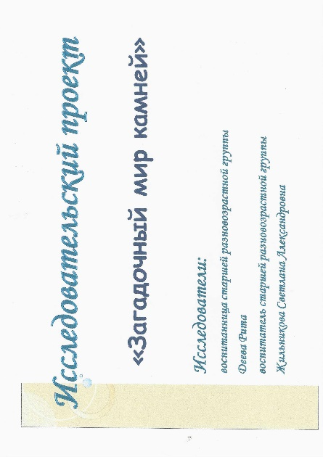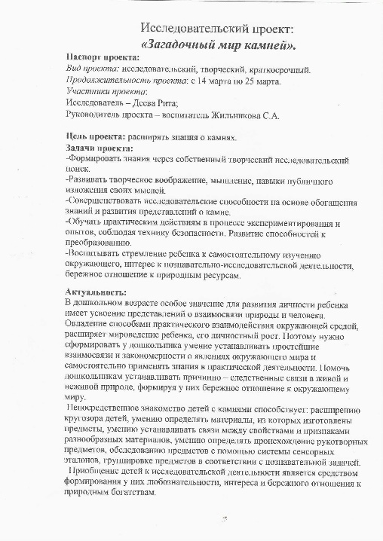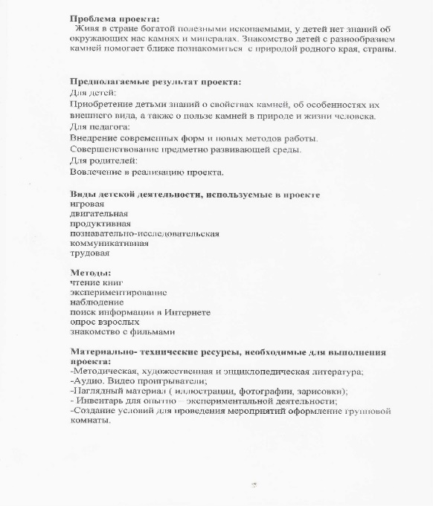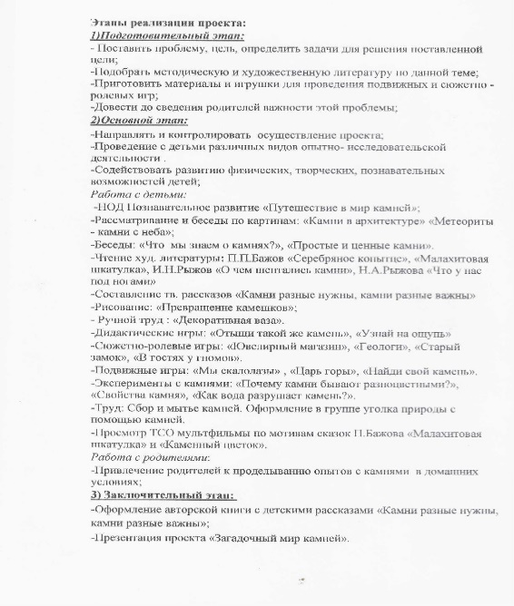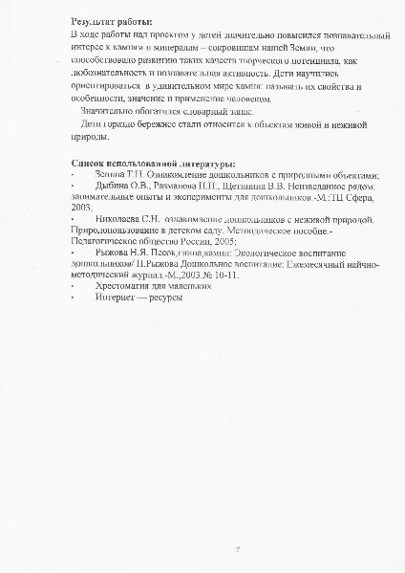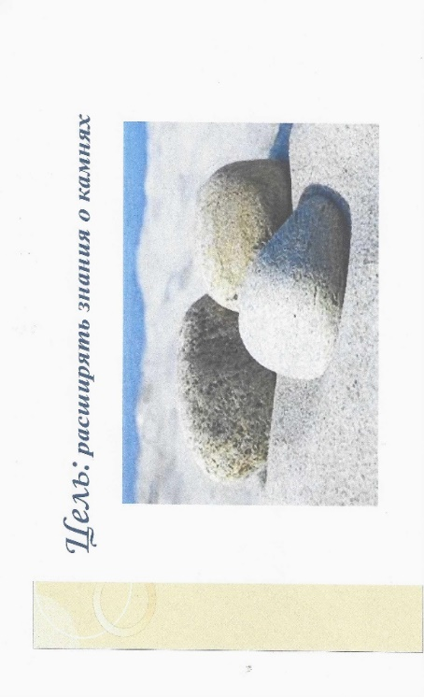
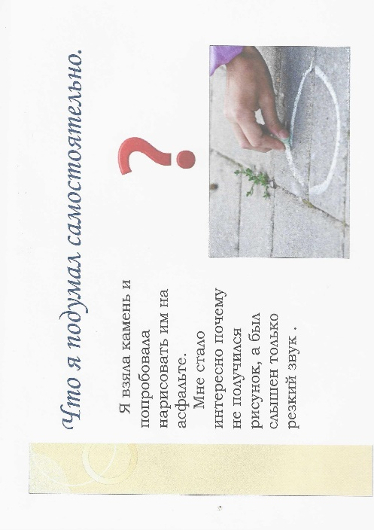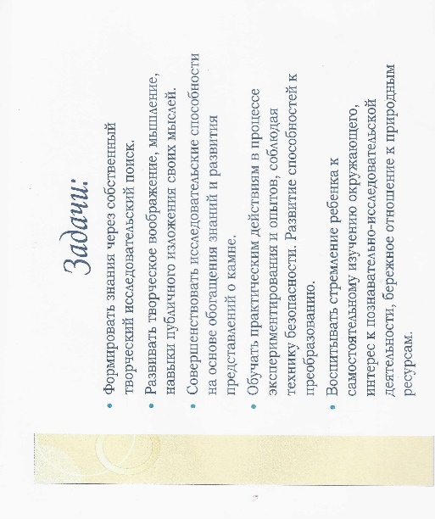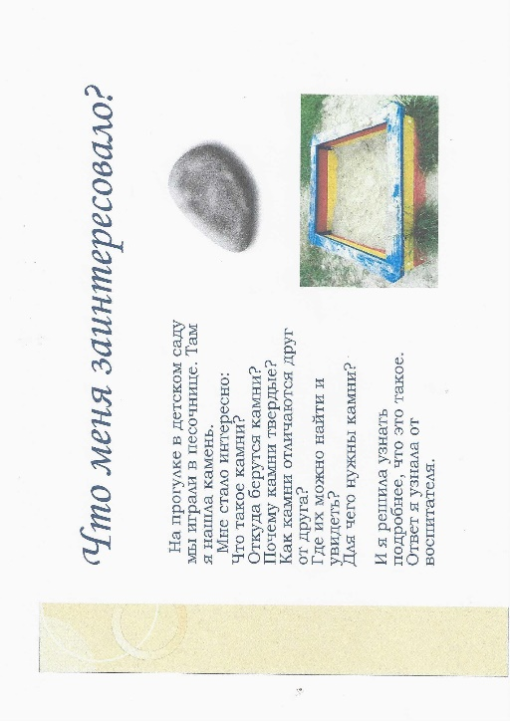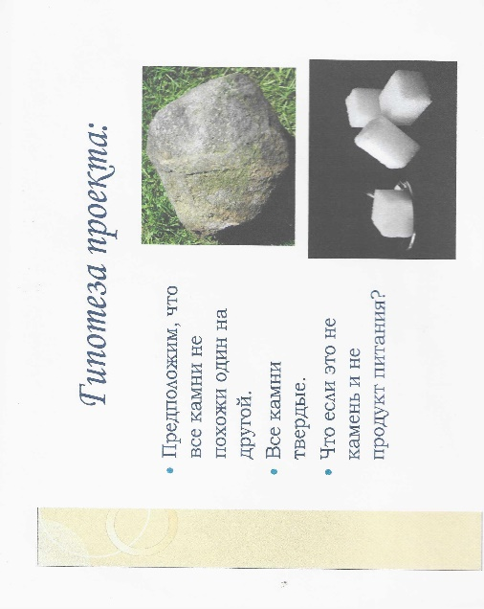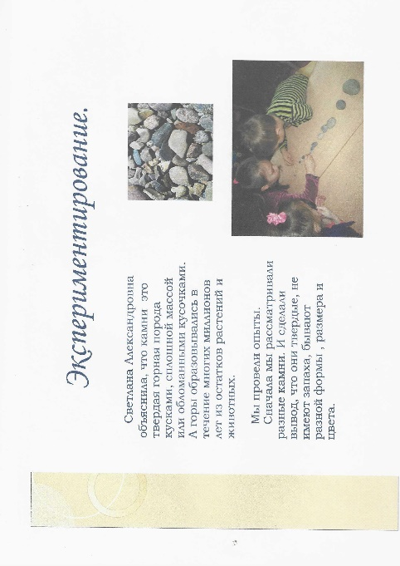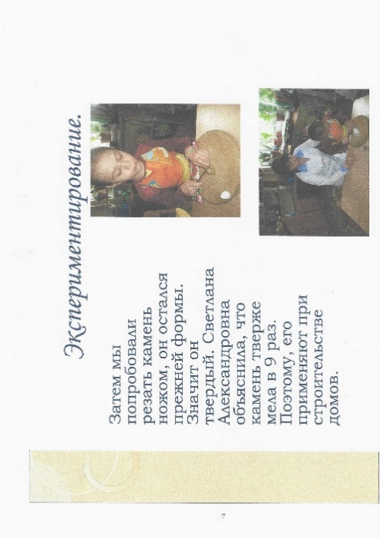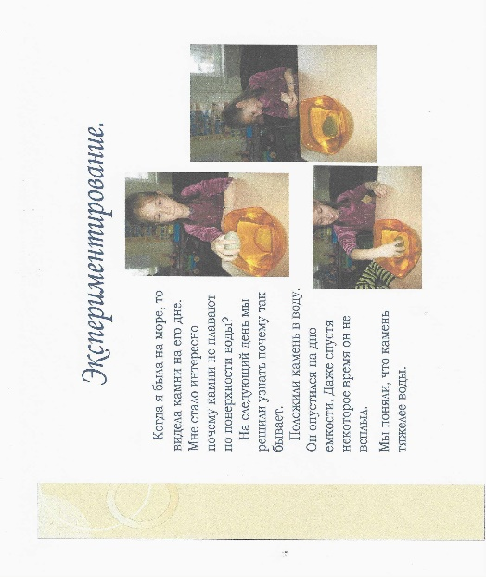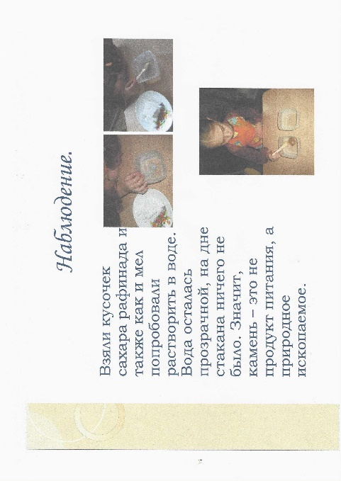

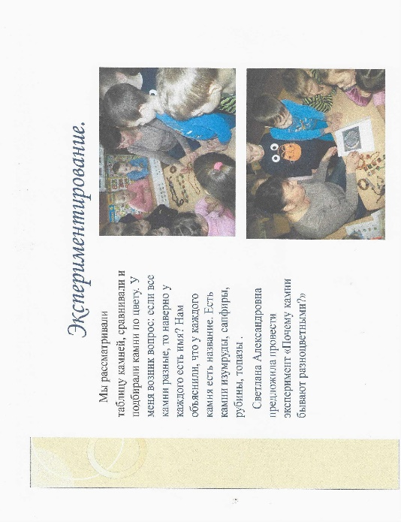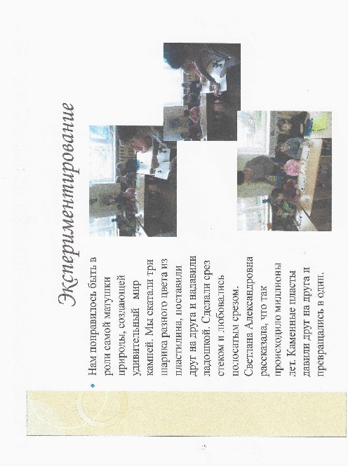

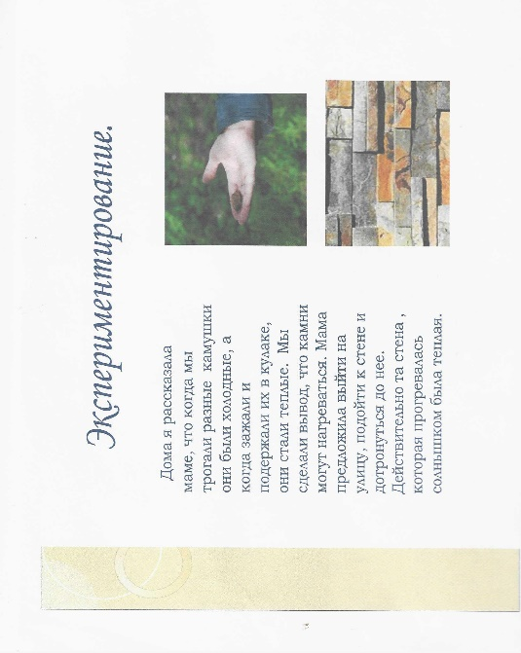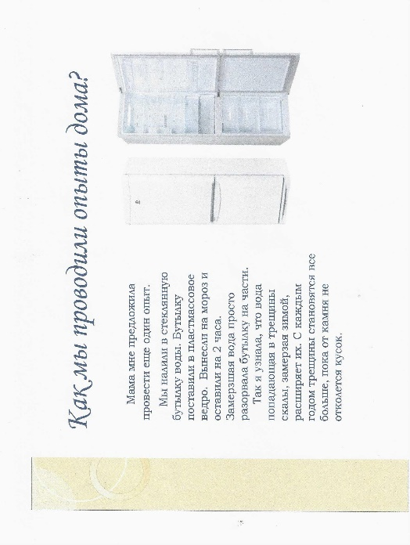
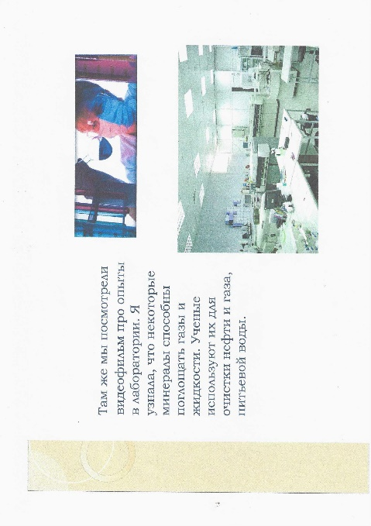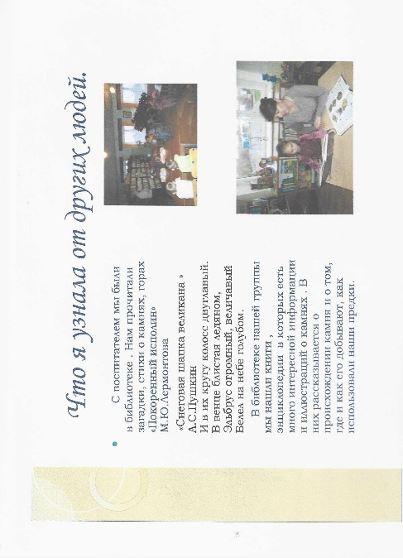
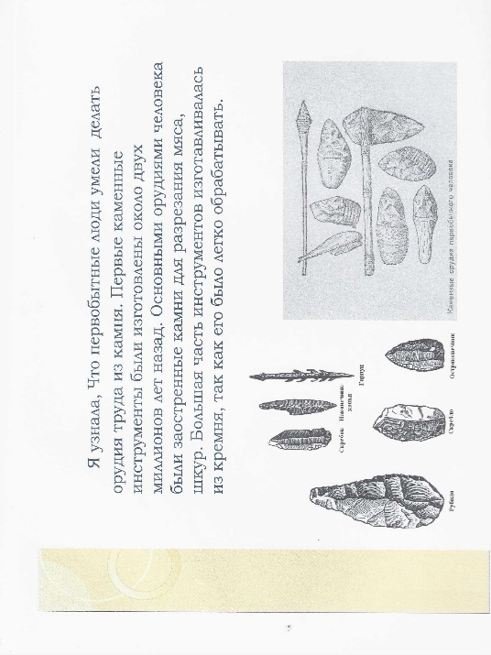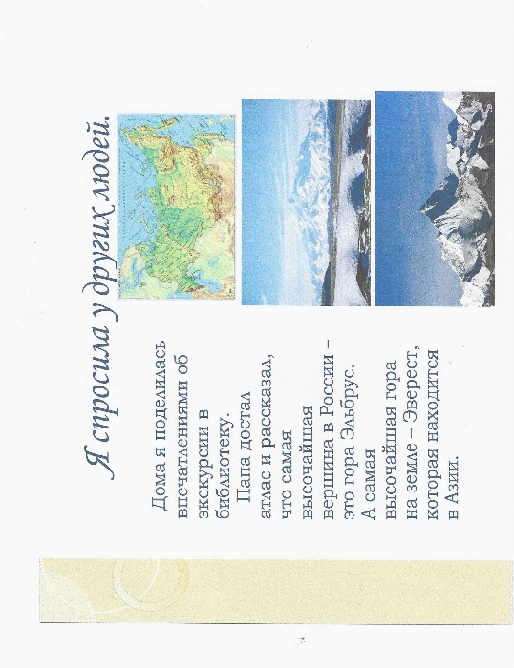

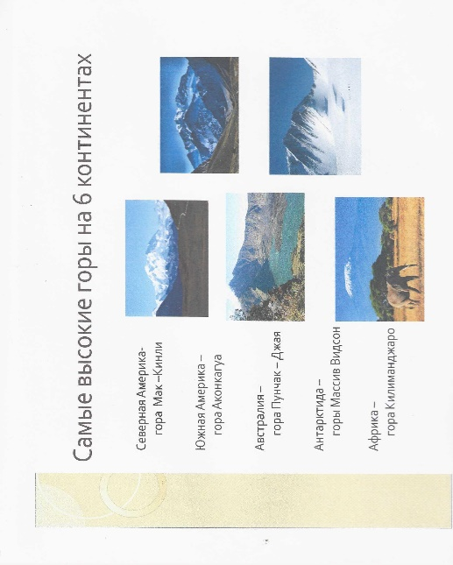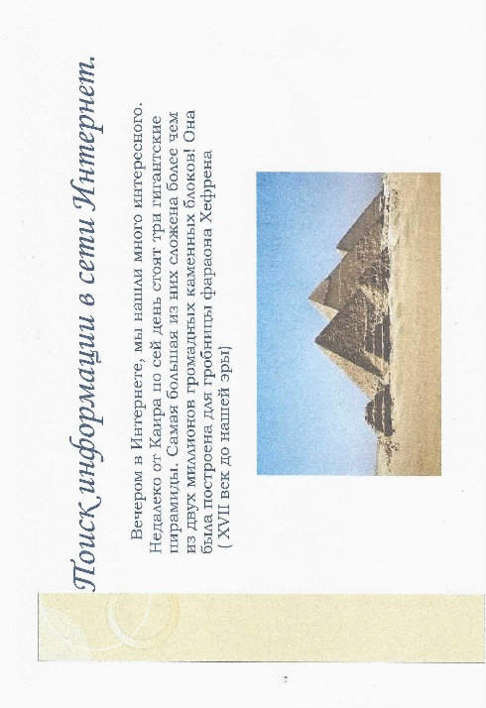
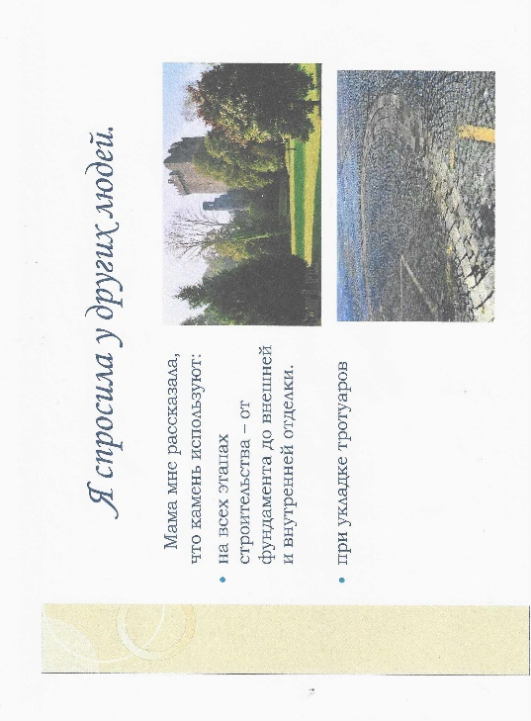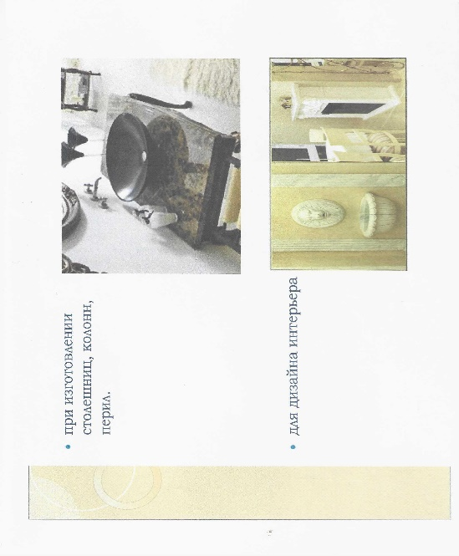
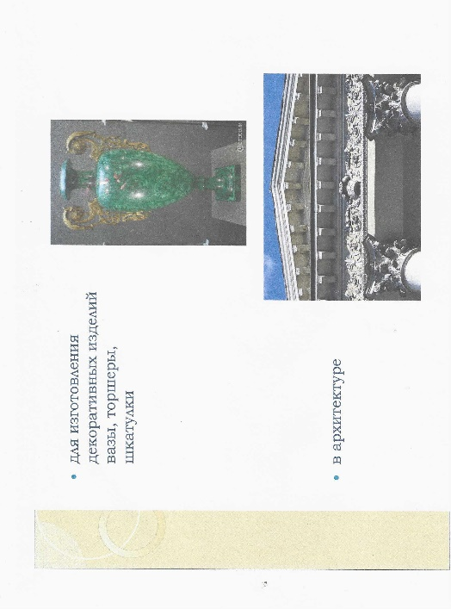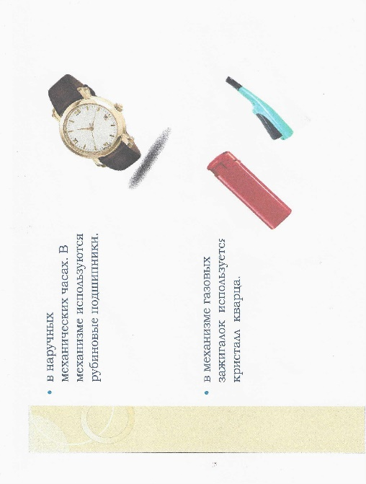
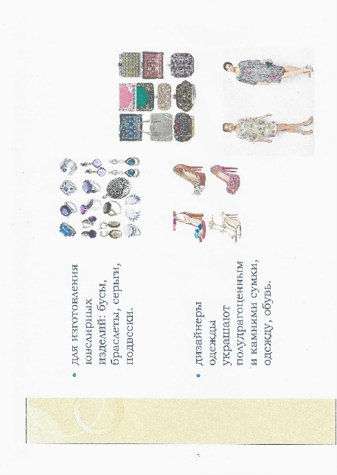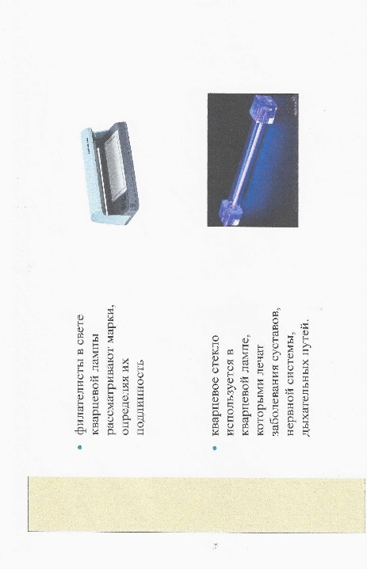

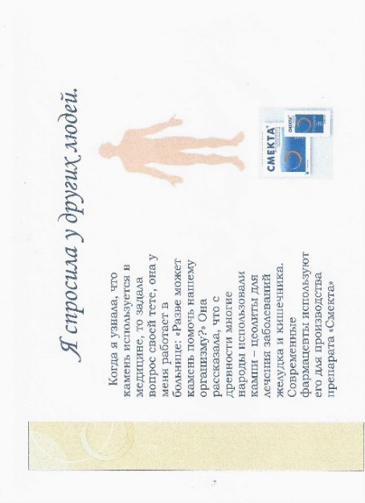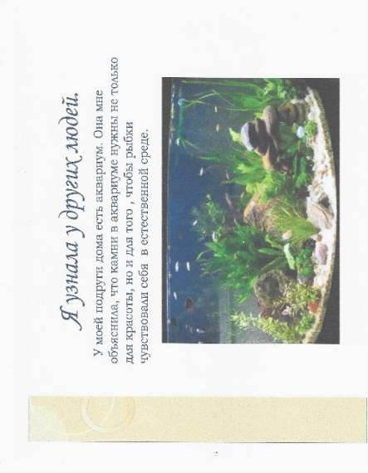

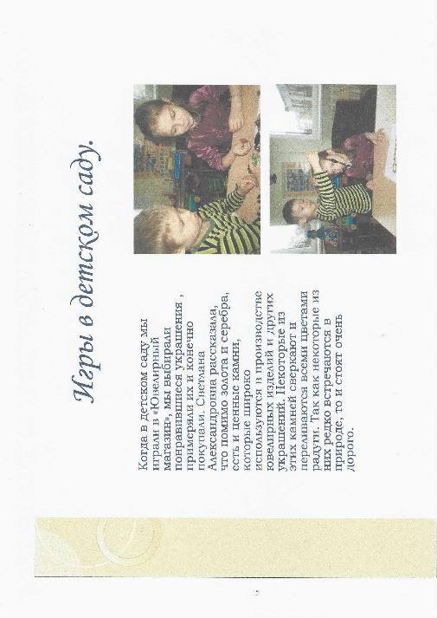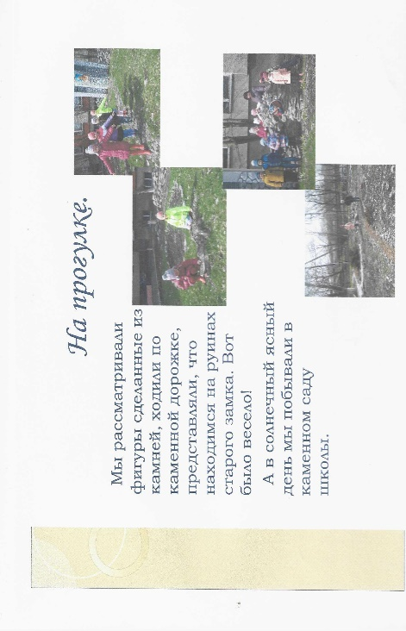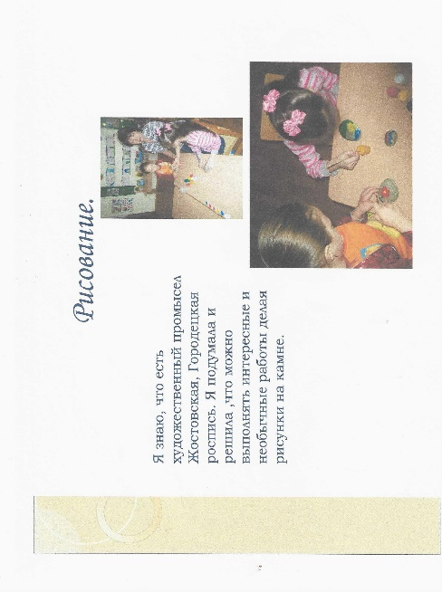
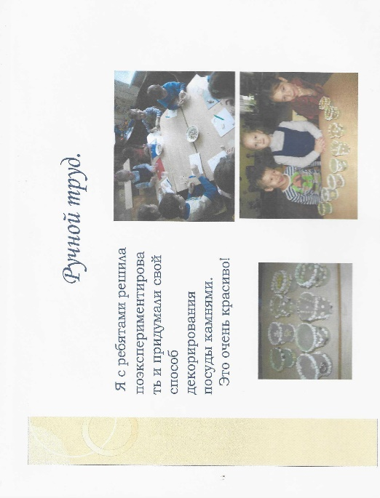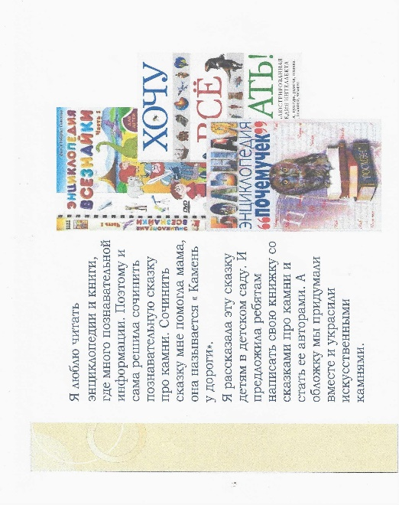
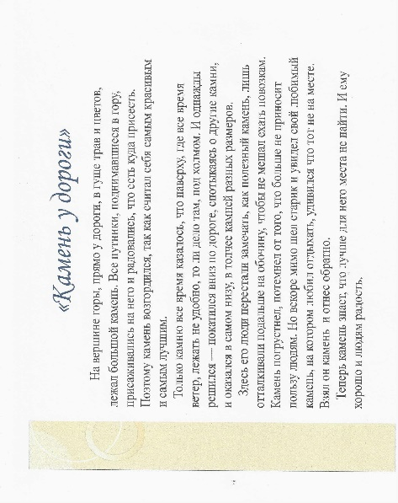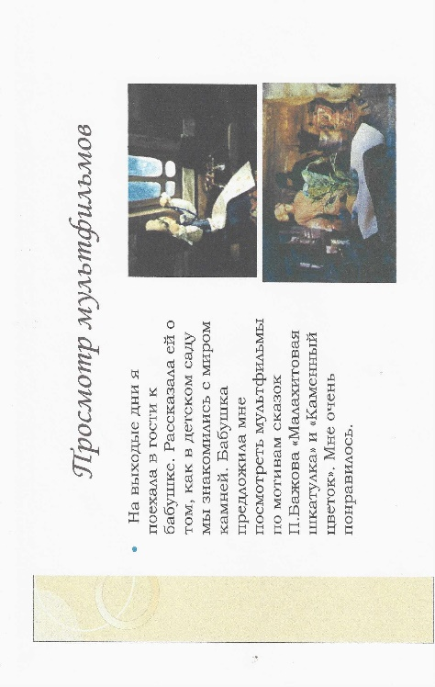

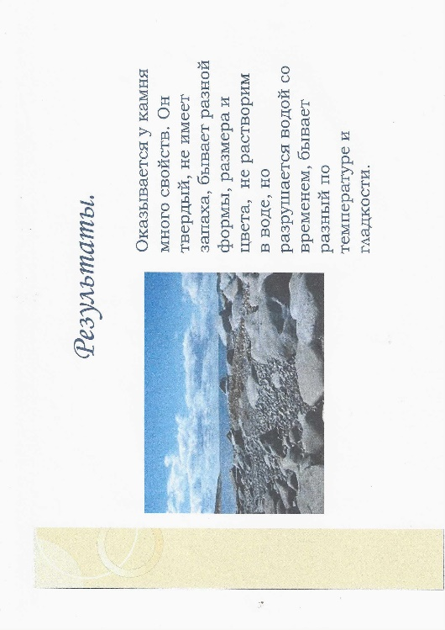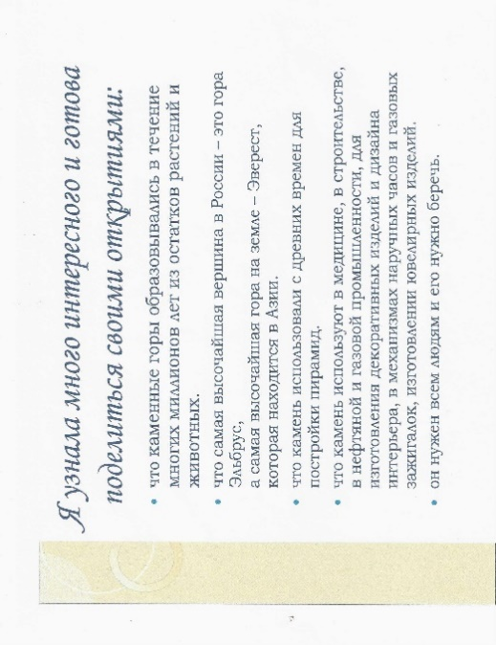

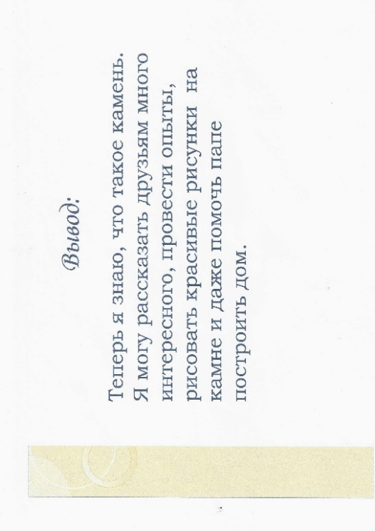
Приложение №4
НОД «Природный материал-песок, глина, камень»
(старшая группа)
Цель: Формировать представления о свойствах песка, глины, камня.
Задачи:
Образовательные:
-Тренировать навык проведения простых экспериментов, умение пользоваться простейшим лабораторным оборудованием, соблюдая технику безопасности.
-Расширять представления детей об использовании песка, глины, камней человеком для своих нужд.
Развивающие:
-Развивать умение определять и сравнивать вещество по его внешним характерным признакам.
-Развивать логическое мышление, познавательную активность, способность устанавливать причинно-следственные связи.
-Развивать интерес к природным материалам.
Воспитательные:
-Воспитывать интерес к познавательно-исследовательской деятельности.
-Воспитывать любовь и уважение к родной земле.
-Воспитывать аккуратность при выполнении работы.
Оборудование: лупы, прозрачные емкости с сухим песком, глиной, камни, салфетки, 2-дощечки с песком, мяч.
Ход занятия
-Ребята, вы любите когда к вам приходят гости? (ответы) А хотите, что бы сегодня к нам кто-то пришел? Тогда отгадайте загадку.
Он очень нужен во дворе,
Он на дорожках, во дворе,
Он и на стройке, и на пляже
И он в стекле расплавлен даже. /песок/
Входит мальчик в костюме «песка».
-Я песок, Ваш дружок.
Я пришел к Вам на часок.
Я ищу своих друзей.
Помогите поскорей.
- А вы знаете , кто друзья у песка? (ответы) Отгадайте их.

Если встретишь на дороге.
То увязнут сразу ноги.
А сделать миску или вазу-
Она понадобится сразу. /глина/

Из земли на опушке
Торчит лысая макушка
Вырос на макушке мох,
А вокруг чертополох. /камень/

Мы теперь знаем, кто является друзьями.
Песок: я и мои друзья играли в прятки, и я до сих пор не могу найти моих друзей.
- Ребята, где же в окружающем нас мире мы можем увидеть песок?
/песочница, пляж, аквариум, на стройке , песочные часы..../
-Где можем видеть глину?/на дороге, в огороде..../
-Где можем видеть камни?/в горах, на море, дороги, ювелирные изделия.../
- Ребята, а вы знаете как дружат песок, глина, камень? (ответы). Для этого нам надо стать экспериментаторами и изучить их свойства.
-Кто знает кто такие экспериментаторы? (ответы).
-Давайте пройдем в нашу лабораторию.
Повторяем технику безопасности при работе с глиной, песком. Камнями.
Предлагаю вместе с «Песком» взять всем стаканчик с песком и аккуратно высыпать на лист бумаги.
-Легко ли сыплется песок?/Легко/
- А теперь сыплем глину. Что легче сыпать, песок или глину? Почему?
-Потому и говорят что песок «сыпучий».
-Положим камень .Что можно сказать о том как камень падает?
ВЫВОД: Глина слипается комочками, ее нельзя так легко высыпать из стаканчика, как песок. В отличие от глины песок рыхлый. Камень тяжелый.
«Песок» предлагает с помощью лупы, внимательно рассмотреть из чего состоит песок /из зернышек-песчинок/.
-Как выглядят песчинки? Они очень маленькие, круглые полупрозрачные/или белые, желтые, в зависимости от разновидности песка/
-Похожи ли песчинки друг на друга? Чем похожи и чем отличаются?
Рассматриваем комочки глины.
-Видны ли такие же частички в глине? В песке каждая песчинка лежит отдельно, она не прилипает к своим «соседкам». А в глине слипшиеся, очень мелкие частички.
Рассматриваем камень.
-Камни твердые, непрозрачные, тяжелые, острые, гладкие, большие, маленькие.
Приводим рабочее место в порядок, вытираем руки.
«Песок» предлагает последовательность работы изобразить с помощью карточек.
ВЫВОД: Песок состоит из песчинок, которые не прилипают друг к другу, а глина -из мелких частичек, которые как будто крепко взялись за руки и прилипли друг к другу.
Песок: «Ребята, а вы знаете, что можно рисовать не только карандашами, красками, но песком».
-На подготовленных дощечках с равномерно распределенным песком дети по очереди рисуют рожицу /1-рот, 2-нос, 3-ухо и т.д./
Песок случайно задевает дощечку: ой, посмотрите одно движение и рисунок исчез. А как Вы можете объяснить пословицу:
«ОБИДЫ ЗАПИСЫВАЙТЕ НА ПЕСКЕ, МОБРЫЕ ДЕЛА ЗАПИСЫВАЙТЕ НА КАМНЕ»
Песок: Вы ребята молодцы! А хотите поиграть в игру?
Игра:
-Две команды : мальчики и девочки строятся в две шеренги друг напротив друга. Кидая мешочки перечисляют свойства:
песок: рыхлый, непрозрачный, сыпучий. Он хорошо пропускает воду, держит форму. Глина: плотная, непрозрачная, вязкая, пластичная. Она плохо пропускает воду, легко мнется, хорошо сохраняет форму. Камень: твердый, непрозрачный, воду не пропускает.
Песок: Ребята, а вы знаете, как используют люди песок, глину, камни.
-Благодаря своим свойствам глина нашла применение в хозяйственной деятельности человека - она пластична. Из нее делают разнообразную посуду ,игрушки, кирпичи и др. изделия. При прокаливании глина приобретает твердость и прочность. Песок сыпучий, хорошо пропускает воду, благодаря этому его используют в строительстве дорог. Кварцевый песок используют при изготовлении стекла.
Там наверно и спрятались друзья «ПЕСКА». Друзей может увидеть везде (называют предметы из песка, глины, камней).
-Ребята скажите, а надо ли нам беречь песок, камень, глину? Как? Зачем?
/Не мусорить на пляже, не поранится в песочнице, что было чем играть, не портить памятники так как это память потомкам, не кидать камни на дороги, тобы не было дорожно - транспортных происшествий..../
Итог: Перечислить свойства песка, камня, глины. Где используют в промышленности?
Рефлексия: У нас в детском саду, песок живет в песочнице, и часто делаем фигурки из песка. Ребята, у меня есть формочки, для игры в песок. Если вам понравились наши опыты, и вы хотите поделиться впечатлениями с друзьями, возьмите красную формочку. Если, у вас были затруднения, при проведении опытов, возьмите зеленую. Кого совсем не заинтересовала наша работа, возьмите красную формочку.
«Песочек» дарит на память сувениры.
Приложение № 5
Дидактические игры.
«Твердый - жидкий»/Тяжелый - легкий/
Цель: закреплять знания детей о твердых и жидких веществах.
Правила: взрослый называет слово, обозначающее какое-либо вещество или предмет. Дети должны определить, к какому состоянию вещества это слово относится, и изобразить это состояние игровым действием- показать «твердое»/сжаться, руки к груди/или «жидкое»/ плавающие движения.
«Твердые, жидкие, газообразные человечки»
Цель: помочь понять отличие газообразных, жидких, твердых веществ.
«Похожи–не похожи»
Цель игры: развивать у детей умение абстрагировать, обобщать, выделять предметы, сходные по одним свойствам и отличные по другим, сопоставлять, сравнивать предметы либо изображения.
«Выбери нужное»
Цель: сопоставлять свойство и признак с предметом, который этим свойством обладает.
«Волшебные экранчики»
Цель: развитие у детей умений упорядочивать предметы по свойству, понимать условность обозначений, анализировать, сравнивать предметы.
«Живая и неживая природа»
Цель: учить различать объекты живой и неживой природы.
«Угадай, какая птица?»
Цель: закреплять знания детей о перелетных птицах.
Правила: детям предлагается набор картинок с изображением различных птиц ,из которых они должны выбрать только перелетных.
«Птицы, звери, рыбы»
Цель:3акреплять умение детей классифицировать и называть животных, птиц, рыб.
Правила: дети становятся по кругу. Один из играющих берет в руки какой-нибудь предмет и передает со словами «Вот птица. Что это за птица?» Сосед принимает предмет и быстро отвечает название любой птицы.
«Узнай, какой зверь»
Цель: уточнить и закрепить знания об особенностях внешнего вида, повадках, приспособленности животных к окружающей среде; учить классифицировать животных.
«Посели животное»
Цель: закрепить знание мест обитания животных.
«Кто где живет»
Цель: уточнить место обитания животных.
«Растения и животные Красной книги»
Цель: познакомить с Красной книгой, охраняемыми растениями, животными.
«Пищевые цепочки в лесу»
Цель: закрепить знания о пищевых цепочках в лесу.
Правила: воспитатель раздает карточки с изображением растений, животных и предлагает выложить пищевую цепочку.
«Узнай целебную траву»
Цель: Развивать экологическое мышление в процессе мыслительной деятельности, творческое воображение.
«Природа и человек»
Цель: закреплять, систематизировать знания детей о том, что создано человеком и что дает человеку природа.
Правила: ведущий бросает мяч ребенку и спрашивает «Что сделано человеком?». После нескольких ответов он задает новый вопрос «Что создано природой?»

